Trường THCS Hoàng Lê Kha Phiếu thực hành
Lớp: Bài 12: Bài tập thực hành
Tên: ĐỌC BẢN VẼ CHI TIẾT ĐƠN GIẢN
Ngày: CÓ REN
Điểm | Nhận xét của Giáo viên

Quan sát hình 12.1 Bản vẽ côn có ren và hoàn thành bảng sau
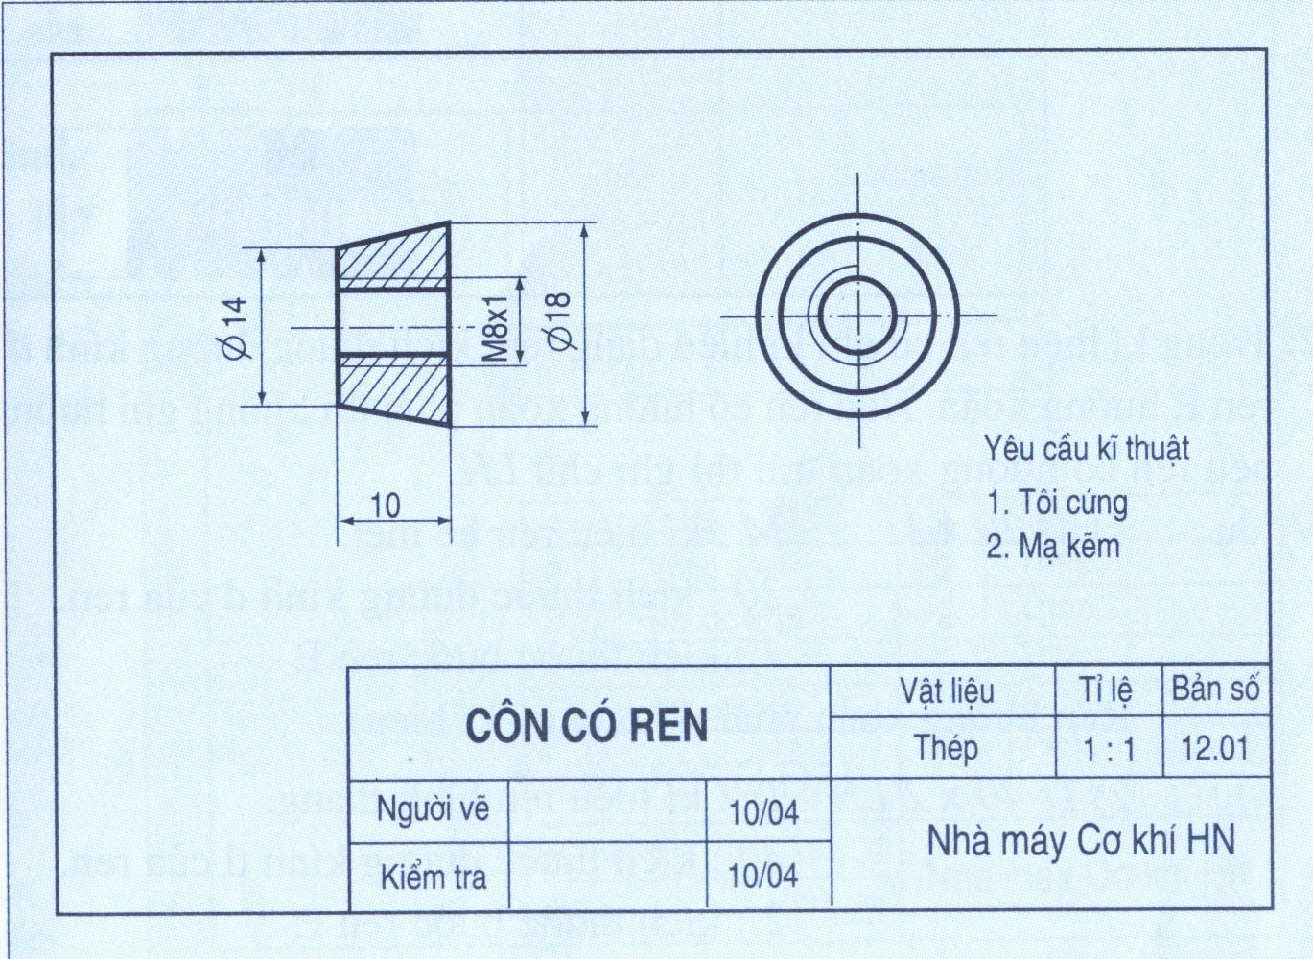

Bảng 9.1
Trình tự đọc | Nội dung cần hiểu | Bản vẽ côn có ren
1.Khung tên
2.Hình biểu diễn
3.Kích thước
4.Yêu cầu kĩ thuật
5.Tổng hợp

